ROCA SEDIMENTARIA DETRÍTICA

Son las formadas a partir de la sedimentación de trozos de otras rocas (como los minerales de arcilla, cuarzo, los feldespatos y las micas) después de una fase de transporte.
El tamaño del clasto es la base fundamental para distinguir entre determinadas rocas de éste tipo, también proporciona información útil relativa a los ambientes deposicionales.
Según el tamaño del clasto, ordenadas por orden creciente son:

-la lutita (que incluyen los limos y las arcillas)
-las areniscas (poseen granos de tamaño intermedio)
-el conglomerado (con rocas redondeadas)
-las brechas(igual que el conglomerado pero con rocas angulosas)

Roca detrítica

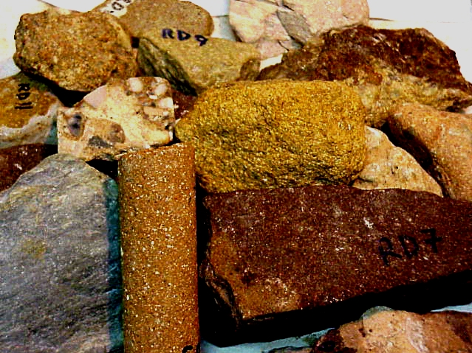

arenisca: conglomerado arcillas

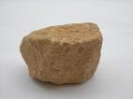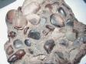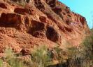

lutita brechas

